Жили-были в старой избушке старик со своей старухой. Старик ивовые прутья режет, корзинки плетёт, а старуха лён ткёт. Тем и кормятся.Вот сидят они, трудятся:— Ох, дед, трудно нам стало работать: у меня прялка сломалась!— Да-да, а у меня гляди-ка, ручка у ножа треснула, едва держится.— Сходи-ка ты в лес, старик, выруби деревце, сделаем новую прялку да ручку к ножу.— И то верно, пойду.Пошёл старик в лес. Приглядел он хорошее деревце. Только замахнулся он топором, а из чащи Лесной Дед выходит. В мохнатые ветки одет, в волосах шишки еловые, в бороде шишки сосновые, седые усы до земли висят, глаза огоньками зелёными горят.
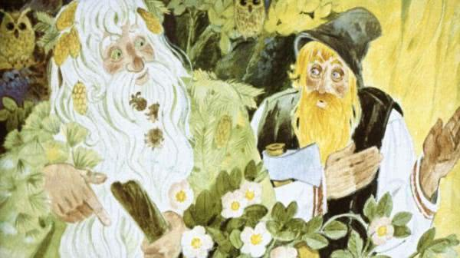
— Не трогай, — говорит, — моих деревьев: ведь они все живые, тоже жить хотят. Лучше попроси у меня, чего тебе надобно, — всё дам.Удивился старик, обрадовался. Пошёл домой со старухой посоветоваться. Сели они рядком перед избой на лавочку.
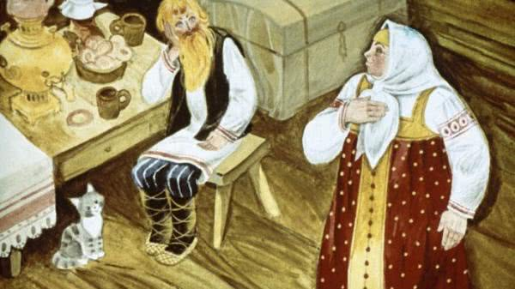
Старик и спрашивает:— Ну, старуха, чего мы у Лесного Деда просить будем? Хочешь — много-много денег попросим? Он даст.— А на что нам, старик? Нам их и прятать негде. Нет, старик, не надо нам денег!
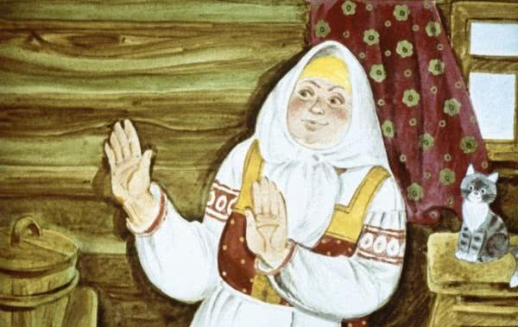
— Ну, хочешь, попросим большое-пребольшое стадо коров и овец?— А на что нам, старик? Нам с ним и не управиться будет. Есть у нас коровушка — молоко даёт, есть шесть овечек — шерсть дают. На что нам больше? Не надо!— А может быть, старуха, мы у Лесного Деда тысячу курочек попросим?
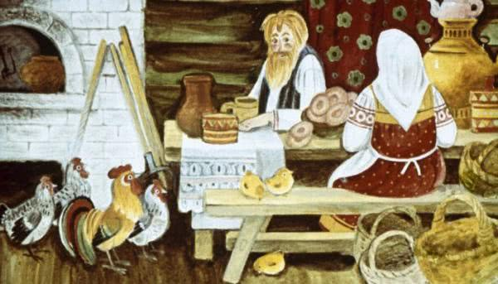
— Да что ты, старик, чего выдумал? Чем же мы их кормить станем? Что с ними делать будем? Есть у нас три курочки-хохлатки, есть Петя-петушок — нам и довольно.Думали, думали старик со старухой — ничего придумать не могут: всё, что нужно, у них есть, а чего нет, то они своими трудами всегда заработать могут. Встал старик с лавки и говорит:— Я, старуха, придумал, чего у Лесного Деда просить надо!
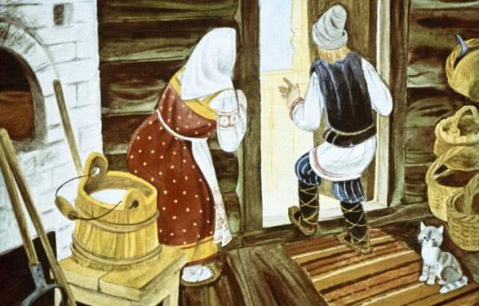
Пошёл он в лес. А навстречу ему Лесной Дед, в мохнатые ветки одет, в волосах шишки еловые, в бороде шишки сосновые, седые усы до земли висят, глаза огоньками зелёными горят.— Ну как, мужичок, надумал, чего тебе надобно?— Надумал, — старик говорит. — Сделай так, чтобы наша прялка да ножик никогда не ломались да чтобы руки у нас всегда здоровыми были. Тогда мы всё, что нам нужно, сами себе заработаем.— Будь по-вашему, — Лесной Дед отвечает.И живут-поживают с тех пор старик со старухой. Старик ивовые прутья режет, корзинки плетёт, старуха шерсть прядёт, рукавицы вяжет.Тем и кормятся.И хорошо живут, счастливо!

